УДК 628.971
количественная оценка эффективности средней сферической и горизонтальной освещенности в помещениях

В.А. Егорченков, Р.А. Токарев (Донбасская государственная академия строительства и архитектуры)

Известно, что переход к оценке условий освещения по пространственным характеристикам светового поля, к которым относится и средняя сферическая освещенность, является прогрессивным моментом при проектировании световой среды помещений. Это, прежде всего, связано с тем, что существующий критерий оценки – коэффициент естественной освещенности (КЕО) – плоскостная характеристика, которая может оценивать освещение объектов, находящихся в плоскости, но не может в достаточной степени оценить условия распределения световых потоков по объемным объектам с рельефной поверхностью. Это качественное преимущество. Однако, неизвестно, имеет ли количественное преимущество одна из названных характеристик.
Данная работа посвящена сравнительной количественной оценке естественной средней сферической и горизонтальной освещенности и выявление более эффективной из них.
Исходя из теоретических предпосылок, горизонтальная освещенность Е_{г} численно равна средней плотности светового потока, распределенного по поверхности горизонтальной площадки. Средняя горизонтальная освещенность Е_{4π} численно равна средней плотности светового потока, распределенного по поверхности сферы, радиус которой стремится к нулю. Следовательно, горизонтальная освещенность характеризует распределение светового потока по поверхности горизонтальной площадки, а средняя сферическая освещенность – насыщенность светом в данной точке светового поля.
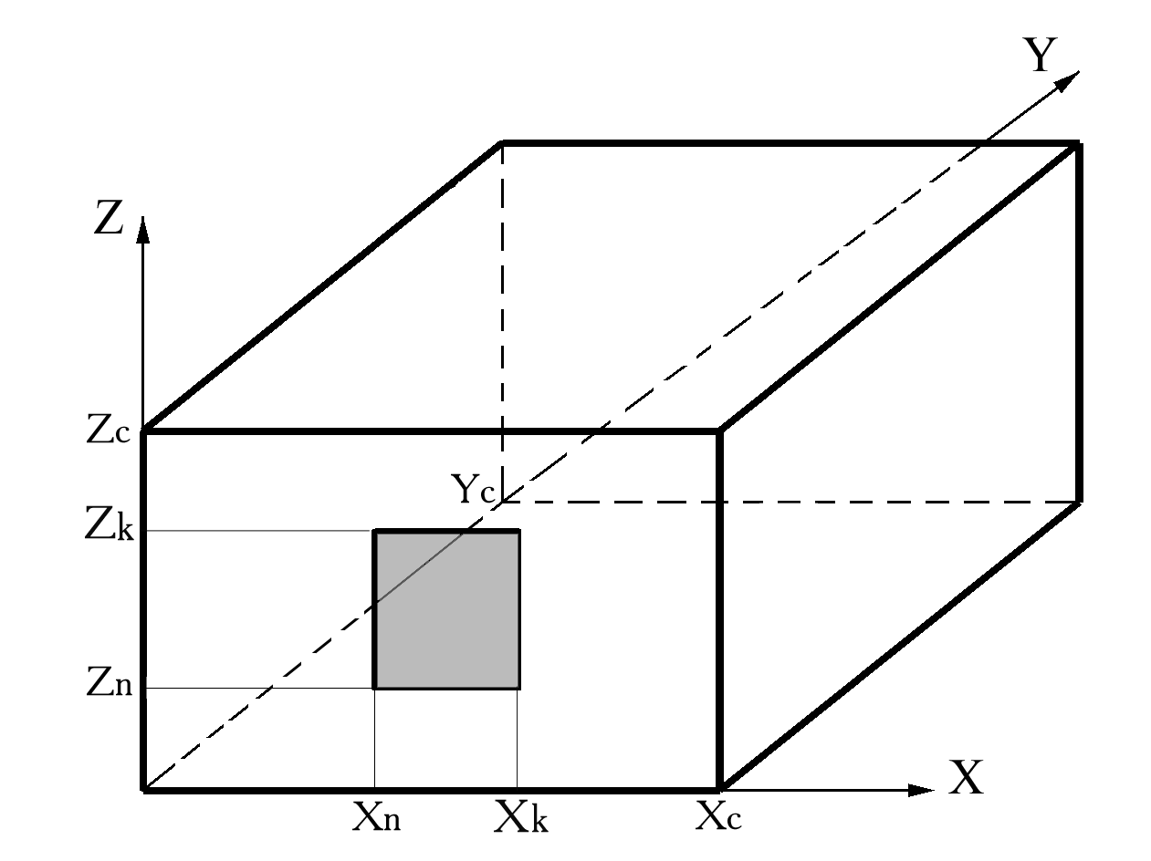
Если рассматривать расчетную точку внутри помещения, например, с одним светопроемом (рис.1), то при оценке световой среды горизонтальной освещенностью будут учитываться прямые (от небосвода через светопроем) и отраженные от внутренних поверхностей световые потоки, идущие из верхней полусферы пространства, а прямые потоки (отражение от земли) и первичное отражение из нижней полусферы горизонтальная освещенность никак не учитывает. А средняя сферическая освещенность учитывает все потоки, идущие из всех направлений. Именно в этом заключается преимущество применения средней сферической освещенности для оценки условий освещения по сравнению с горизонтальной освещенностью.
Проверим это положение методом вычисления параметров световой среды с использованием ПЭВМ. Суть этого метода такова [1]. В расчетных точках помещения вычисляются прямые составляющие средней сферической Е_{4π} (по формуле А.А. Гершуна [2]) и горизонтальной Е_{г} (по формуле Винера [3]) освещенности. Также по формуле Винера определяется прямая составляющая освещенности от небосвода и прилегающей поверхности земли через проем в центре каждой элементарной площадки, на которые разбиты все внутренние поверхности помещения. Затем с помощью итерационных вычислений с использованием системы линейных уравнений находятся освещенности на этих площадках с учетом многократных отражений. Далее по соответствующим формулам прямая от проема и отраженная от площадок освещенности собираются в расчетные точки.
Рис.1. Расчетная схема помещения
Для наглядности вычисленных результатов зададим размеры окна на всю стену, т.е. X_{n}=0; Z_{n}=0 и X_{k}=X_{c}; Z_{k}=Z_{c} (рис.1). Размеры помещения X_{с} = 3 м; Z_{с} = 3 м; Y_{с} = 6 м.
Сначала вычислялась средняя сферическая и горизонтальная освещенность в расчетных точках при коэффициентах отражения внутренних поверхностей, равных нулю, - Е0 и ЕГ0. Затем вычислялись освещенности Е и ЕГ при следующих коэффициентах отражения: стен 0,6; пола 0,3; потолка 0,0. При этом яркость небосвода принималась во всех точках одинаковой и равной 1000 кд/м², а коэффициент отражения прилегающей к зданию поверхности земли равнялся 0,2. Разностью освещенностей Е – Е0 и ЕГ – ЕГ0 выявлялась отраженная составляющая, по которой строились графики распределения последней по глубине помещения (рис. 2).

Рис.2. Распределение отраженной составляющей средней сферической
и горизонтальной освещенности по объему помещения
при коэффициенте отражения потолка, равным нулю.

Анализ этих графиков позволяет установить следующее.

Характер изменения отраженной составляющей и средней сферической и горизонтальной освещенности по глубине помещения вдоль линии характерного разреза, проходящей по середине помещения, одинаков. У проема наблюдается рост освещенностей, в средней части – падение, а в глубине помещения некоторый рост за счет увеличения влияния отражения от торцовой стены.
По вертикали в целом наблюдается снижение освещенностей при приближении к потолку. Причем падение горизонтальной освещенности более интенсивно, чем падение средней сферической освещенности. Это вызвано тем, что на горизонтальную освещенность не оказывают влияние световые потоки, идущие из нижней полусферы. Поэтому при приближении к потолку влияют только световые потоки, идущие от верхней части стен, которые становятся все меньше, а потолок не оказывает влияния, поскольку его коэффициент отражения равен нулю. Наиболее наглядно это положение иллюстрирует последний график. Световые потоки из нижней полусферы попадают в расчетную точку, а горизонтальная освещенность их не регистрирует.
Если же рассмотреть изменение средней сферической освещенности по вертикали в глубине помещения, то можно увидеть, что оно практически не имеет места, за исключением последнего случая (Z=2.925 м). Здесь снижение связано с тем, что слишком велико отрицательное влияние «нулевого» потолка за счет резкого увеличения его телесного угла. Этот пример убедительно доказывает, что средняя сферическая освещенность более эффективна, чем горизонтальная.
Однако, во многих случаях разность в эффективности сравниваемых критериев может быть не столь очевидна. Тогда необходим показатель оценки, который помог бы точно определить в числовом выражении эффективность того или иного критерия. Для этой цели можно использовать применяющийся в математической статистике показатель точности оценки параметров. Назовем его кратко, оценочный показатель С. Для данных условий математическое выражение этого показателя будет выглядеть следующим образом:
$$C=\sqrt{(\sum_{i=1}^{N}{((D_{i}−D_{\text{oi}}){\text{/D}}_{\text{oi}})^{2})\text{/Ν}}}$$
где D_{і} и D_{оi} – соответственно исходная величина в данной точке и опорное ее значение;
N – количество рассматриваемых точек (рис.3).
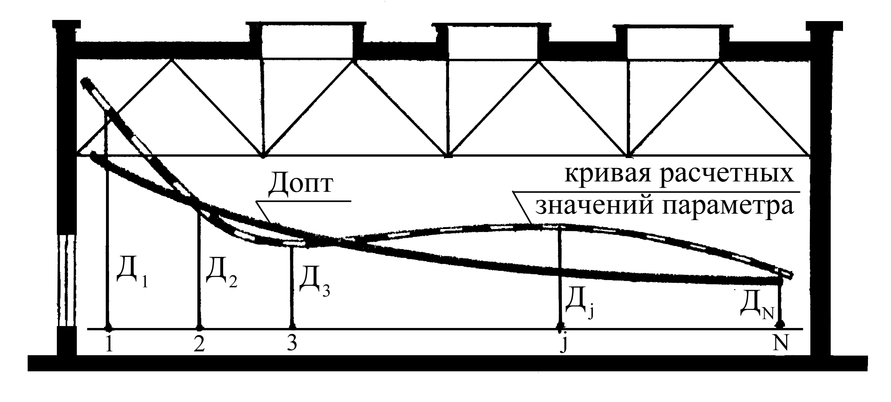
Чем меньше значение С, тем более эффективнее является изучаемая характеристика.
Попытаемся применить данную методику оценки в рассмотренном примере. Принимаем кривые первого графика (Z = 0,075) в качестве опорных (на рис.3 – Д_{опт}) и относительно их подсчитаем оценочный показатель отдельно для средней сферической и горизонтальной освещенности в зависимости от расположения расчетных точек по вертикали.
Рис.3. Схема к определению оценочного показателя С.
Проведенные расчеты показали (рис.4), что во всех случаях оценочный показатель С для средней сферической освещенности меньше, чем для горизонтальной освещенности. Это подтверждает вышеприведенные рассуждения и доказывает, что средняя сферическая освещенность более полно учитывает световые потоки, приходящие в расчетную точку со всех сторон пространства.
В результате проведенных исследований можно сделать следующие выводы.
1. Оценочный показатель С является чувствительным к изменению освещенности по отношению к какой-либо установленной характеристике и может использоваться в качестве оценки эффективности параметров световой среды.
Рис.4. Изменение оценочного показателя С горизонтальной (пунктирная линия) и средней сферической освещенности по высоте помещения
2. Значения оценочного показателя С во всех рассмотренных вариантах для горизонтальной освещенности получилось больше, чем для средней сферической. Это говорит о том, что средняя сферическая освещенность является эффективнее горизонтальной освещенности. Использование средней сферической освещенности в комплексе с другими параметрами светового поля (световой вектор, контрастность освещения) в качестве оценки световой среды помещений позволит повысить качество условий освещения и сократить энергоресурсы на эксплуатацию здания.

Литература.

- Егорченков В.А., Митраков В.А. Расчет естественной средней сферической освещенности помещений с использованием ПЭВМ. – В кн.: Вісник Донбаської державної академії будівництва і архітектури. Збірник наукових праць. Вип. 2000-1(21). Будівельні конструкції, будівлі та споруди. – Макіївка, 2000 – с. 130 – 133.
- Гершун А.А. Световое поле. – В кн.: Избранные труды по фотометрии и светотехнике. - М.: Физматгиз, 1958.- С. 223 – 397.
- Данилюк А.М. Расчет естественного освещения. – М.: Стройиздат, 1941. – 142 с.

УДК 628.971
количественная оценка эффективности средней сферической и горизонтальной освещенности в помещениях
В.А. Егорченков, Р.А. Токарев (Донбасская государственная академия строительства и архитектуры)
Приводятся данные теоретических исследований с использованием программы расчета сферической и горизонтальной естественной освещенности помещения по выявлению более эффективного параметра световой среды. Рассмотрен пример с нулевым отражением потолка, в котором анализируются условия освещения. Предложена формула оценочного критерия. Установлено, что средняя сферическая освещенность является количественно более эффективной, чем горизонтальная.

кількісна оцінка ефективності середньої сферичної та горизонтальної освітлености в приміщеннях
В.О. Єгорченков, Р.О., Токарєв (Донбаська державна академія будівництва та архітектури)
Наведені дані теоретичних досліджень з використанням програми розрахунку сферичної та горизонтальної природної освітленості приміщення по визначенню більш ефективного параметру світлового середовища. Розглядан приклад з нульовим відбиттям стелі, в якому аналізуються умови освітлення. Пропонована формула оціночного критерію. Установлено, що середня сферична освітленість являє собою кількісно більш ефективну, ніж горизонтальна.

Quantitative estimation of efficiency of average spherical and horizontal light exposure in premises
V.А. Yegorchenkov, R.A. Tokarev (Donbass state academy of construction and architecture)
The data of theoretical researches with use of the program of account of spherical and horizontal natural light exposure of a premise on revealing more effective parameter of light environment are resulted. The example with zero reflection of a ceiling is considered, in which the conditions of illumination are analyzed. The formula of estimated criterion is offered. Is established, that the average spherical light exposure is quantitatively more effective, than horizontal.

